Муниципальное казенное образовательное учреждение
Хрюгский детский сад «Соколенок»

Доклад на тему:

«Оценка физической подготовленности детей в условиях дошкольного образовательного учреждения»

Выполнила
воспитатель:
Гаджилаева Э.Г.

Хрюг 2017

В общей системе образовательной работы физическое воспитание детей дошкольного возраста занимает особое место. Именно в дошкольном детстве в результате целенаправленного педагогического воздействия укрепляется здоровье ребенка, происходит тренировка физиологических функций организма, интенсивно развиваются движения, двигательные навыки и физические качества, необходимые для всестороннего гармоничного развития личности.
Реализация программы физического воспитания строится на основе анализа результатов диагностики физического состояния воспитанников.
Программа комплексной оценки физических возможностей дошкольников предполагает анализ показателей, позволяющих определить состояние здоровья:
- телосложение;
- основные функциональные параметры;
- развитие двигательной сферы.
Комплексное изучение данных показателей позволяет осуществлять целостный подход к вопросу гармоничного физического развития детей, исключая форсированное или одностороннее развитие того или иного показателя. Многочисленные научно-практические исследования выявили тесную взаимосвязь между показателями физического развития, развития двигательной сферы и функциональными возможностями организма ребенка.

Базовые критерии оценки состояния здоровья детей

Оценка состояния здоровья детей основывается на четырех базовых критериях:
- наличие или отсутствие функциональных нарушений и (или) хронических заболеваний;
- уровень функционального состояния основных систем организма (сердечнососудистой и дыхательной систем, опорно-двигательного аппарата и мышечной системы и пр.);
- степень сопротивляемости организма неблагоприятным внешним воздействиям;
- уровень достигнутого развития и степень его гармоничности.

Физическая подготовленность детей характеризуется совокупностью сформированных двигательных навыков и основных физических качеств.
Физическими (двигательными) качествами называются отдельные качественные стороны двигательных возможностей ребенка, его двигательные способности. Они проявляются в конкретных действиях – основных движениях (ходьбе, беге, прыжках, лазаньи, метании), игровых, спортивных занятиях.
Одно и то же качество может определять успех в выполнении разных действий. Например, способность к быстроте движений позволяет быстро бегать, плавать, ездить на велосипеде. А кратковременные силовые напряжения необходимы в прыжках, лазанья, при метании предметов.
Физические качества у детей проявляются через двигательные навыки и умения, а они, в свою очередь, обусловлены достаточным уровнем их развития. Эти две стороны двигательной функции тесно взаимосвязаны и взаимообусловлены. Если формирование двигательных навыков у детей закрепляется при низком уровне развития двигательных качеств, то в дальнейшем это может привести к закреплению неправильных навыков выполнения движения.
Для выполнения ряда движений детям дошкольного возраста необходим определенный уровень развития быстроты, ловкости, силы, выносливости.
Без этого движениям детей, несмотря на их разнообразие, не хватает экономичности, целесообразности, они не могут проявить полностью имеющийся резерв возможностей организма.

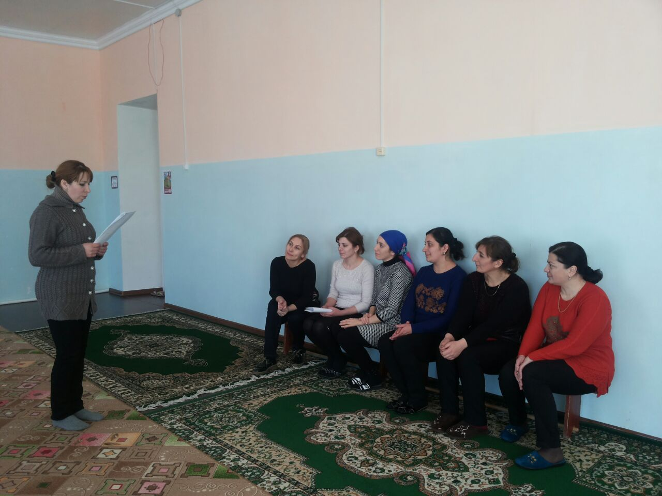
Общероссийская система мониторинга

В настоящее время в дошкольных учреждениях различных городов России (Москва, Санкт-Петербург, Нальчик, Иркутск, Казань, Мурманск, Тула и др.) проводится оценка физической подготовленности детей по программе общероссийской системы мониторинга. Мониторинг представляет собой систему мероприятий по наблюдению, анализу, оценке и прогнозу состояния здоровья и физического развития детей на достаточно продолжительном отрезке времени. Как непрерывный процесс наблюдения за детьми, мониторинг позволяет фиксировать различные показатели физической подготовленности в определенные моменты, своевременно оценивать характер их изменений, осуществлять прогноз и предупреждать нежелательные тенденции в физическом развитии детей.

Уровень физической подготовленности во многом отражает возможности функциональных систем организма.
Важнейшим фактором, от которого в решающей мере зависят успешность обучения новым двигательным действиям и совершенствование ранее разученных упражнений, является координация (равновесие)

К числу основных физических качеств относят гибкость, различные виды выносливости, силовые качества (мышечную силу), скоростные качества (быстроту), их сочетание (скоростно-силовые качества), ловкость, а также координационные способности.
Гибкость определяет степень подвижности опорно-двигательного аппарата и имеет особое значение для здоровья (подъем туловища в сед количество раз за 30 сек.)
Способность выполнять повороты и круговые движения в суставах тела свидетельствует о хорошем физическом состоянии человека. Показателем гибкости служит наибольшая амплитуда движения.
Быстрота – способность человека совершать двигательные действия в максимально короткий отрезок времени. Она относится к числу консервативных, т. е. трудно развиваемых, качеств человека. Развитие быстроты во многом зависит от природных данных, часто передаваемых по наследству.
Наиболее объективными и интегральными показателями уровня развития физической подготовленности детей являются количественные и качественные результаты выполнения определенных двигательных заданий:
прыжок в длину с места с приземлением на обе ноги одновременно. Это самый популярный тест для исследования скоростно-силовых способностей мышц ног. Результаты выполнения прыжка обладают высокой информативностью, что делает его приемлемым для проведения массового обследования физической подготовленности детей дошкольного возраста(прыжки с места)
Выносливость является одним из важнейших физических качеств человека, характеризующих его физическое состояние. Она тесно связана с уровнем развития кардио-респираторной системы организма и уровнем общей работоспособности.
Данные тесты прошли широкую апробацию в ДОУ различного вида; утверждены Министерством образования РФ; полностью соответствуют анатомо-физиологическим особенностям дошкольников; имеют минимум медицинских противопоказаний; не требуют больших временных затрат; позволяют прослеживать динамику показателей, дают возможность сравнительного анализа результатов тестирования современных детей с данными прошлых лет.

